**Colegio Fray Mamerto Esquiú**

**2do. A, B Y C**

**Docentes: Díaz, Alejandra – Diez, Karina – Gianatiempo, Malena.**

**Módulo Nº12 Matemática**



**Actividad 1**

**¡El ratón necesita ayuda!**

**A nuestro amigo ratón Pérez se le cayó la bolsita con los dientes que había juntado esa noche. ¿Lo ayudamos a ubicarlos?**

* **Redondea con lápiz los dientes que encuentres la imagen y luego completá.**



* **¿Cuántos dientes se le habían caído a Don Pérez en total?**

**Respuesta: ……………………………………………………………………….**

* **¿Cuál es la mitad de esa cantidad de dientes?**

**Respuesta: ……………………………………………………………………….**

* **¿Y el doble?**

**Respuesta: ……………………………………………………………………….**

* **¿Y el triple?**

**Respuesta: ………………………………………………………………………**

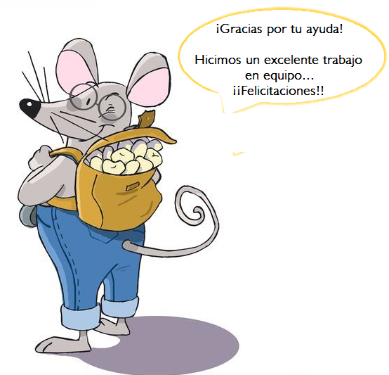

**Actividad 2**

**¡Perdido!**

* **Al continuar su recorrido Don Pérez tuvo que pasar a buscar el último diente de la noche. Pero estaba tan, tan cansado que no recordaba el número de departamento que tenía que ir. Entonces entró uno por uno hasta que consiguió su preciado diente…**

**¿A cuántos departamentos entró Don Pérez?**

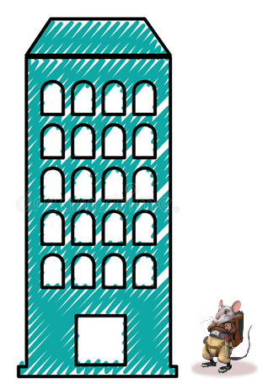

**Respuesta: ……………………………………………………………………**

**Actividad 3**

**Por fin en casa…**

* **Al terminar su recorrido el ratón llego a su casa con mucha hambre. Él tiene varias comidas preferidas, estas son: pollo, milanesas y matambre. Los suele acompañar con puré, ensalada o arroz.**
* **Pensemos cuantas opciones diferentes tiene con todas estas comidas…**

**Les marco un ejemplo:**

**POLLO PURÉ**

**ENSALADA**

**ARROZ**

**MILANESAS**

**MATAMBRE**

* **¿Se te ocurre alguna otra forma de combinar? Si es así, escribilo.**

**………………………………………………………………………………………………….**

**…………………………………………………………………………………………………**

**…………………………………………………………………………………………………**

**………………………………………………………………………………………………..**



**Actividad 4**

**¡Escuela de ratones!**

* **Al día siguiente Don Pérez fue a buscar a sus niños a la escuela. Cuando llegó a su casa les ofreció ayuda con las tareas y éstas eran las siguientes:**

**Sumas Y restas verticales**

* **Resuelve las siguientes cuentas y ubicamos los resultados respetando el orden de los cienes, dieces y unos.**

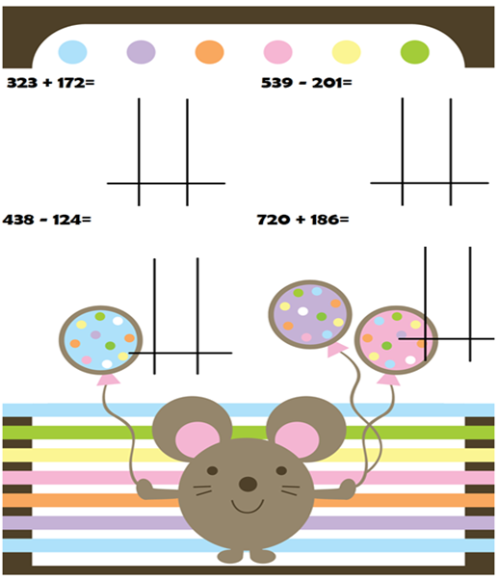

* **Ahora resolvemos sumas verticales de dos cifras…**

**Para recordar:**

**Siempre comenzamos sumando los unos, para luego pasar**

**a sumar los dieces… (Vamos de derecha hacia izquierda)**

**Por ejemplo: 27**

**+**

**12**

**39**

**¡Adelante!**

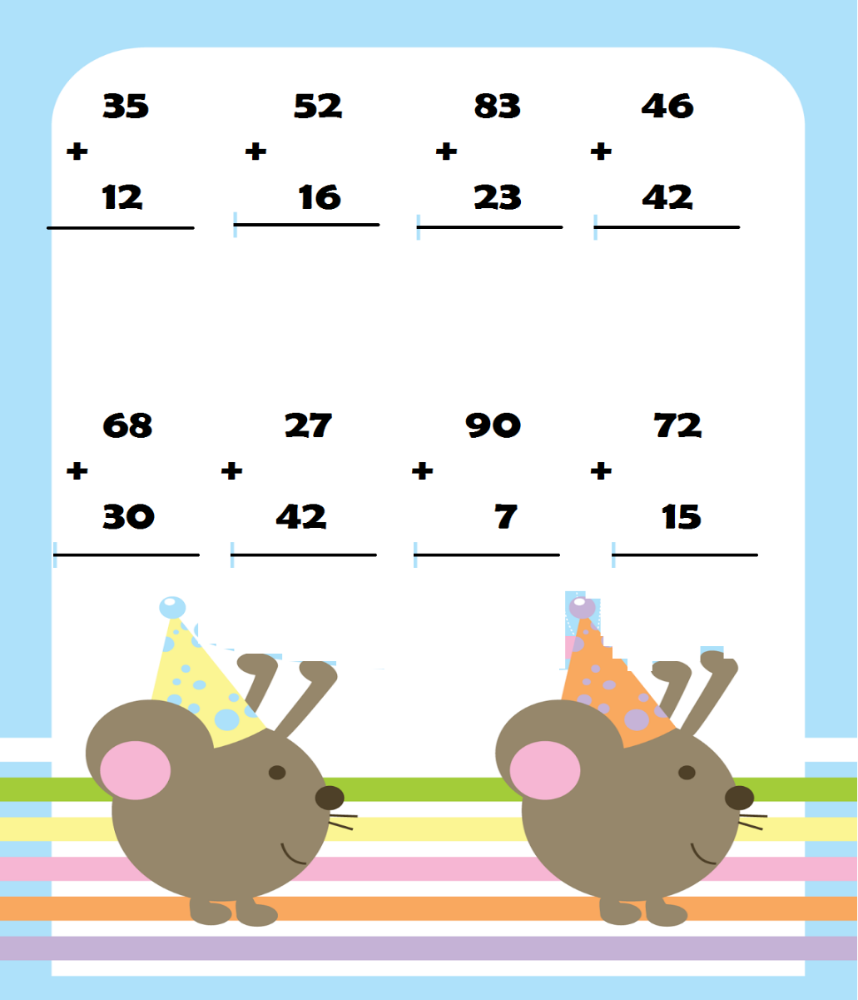



**Actividad 5**

**Muchas patas…**

* **Don ratón está armando su recorrido para la noche siguiente. Y recordó que Tiene que pasar corriendo entre las patas de diferentes animalitos. ¿Lo ayudamos a calcular cuántas patas tiene que pasar en cada caso?**

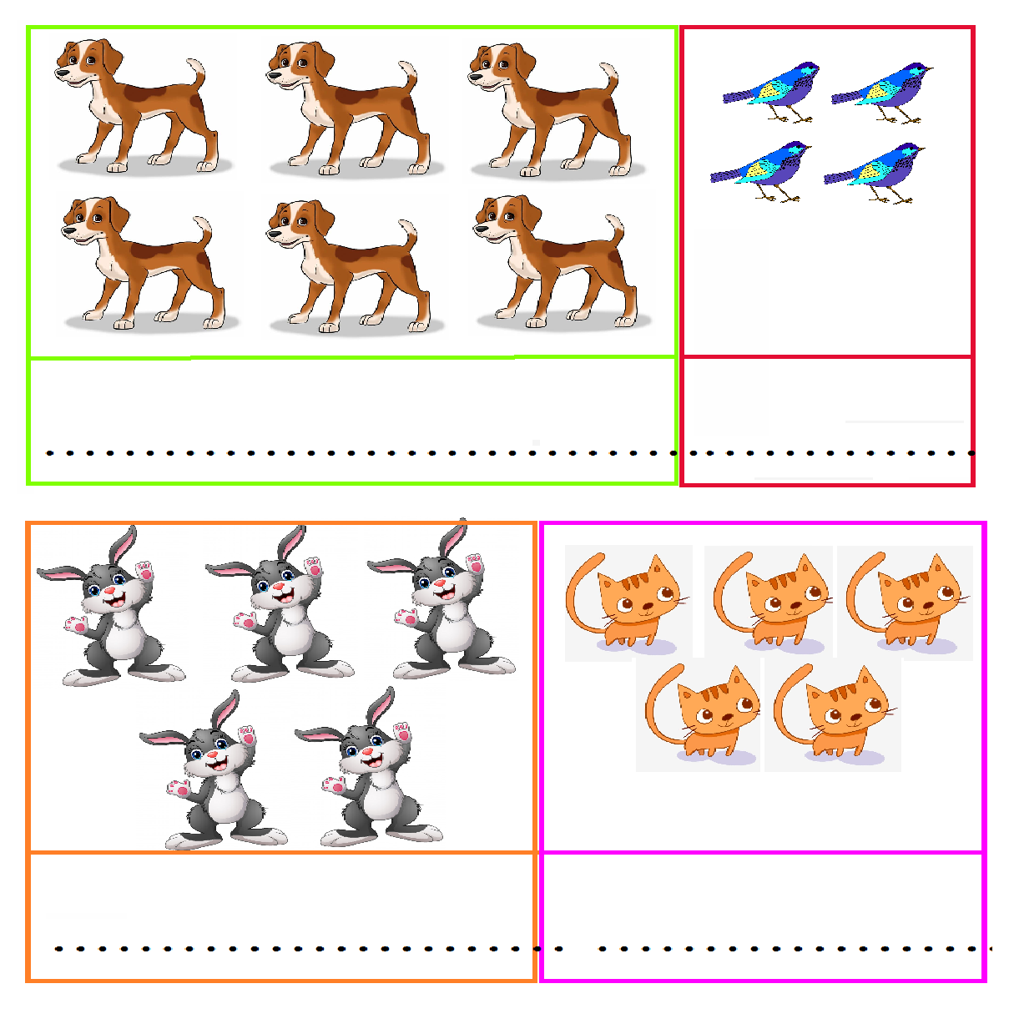



**Actividad 6**

**Los ahorros del ratón**

* **Pérez guarda el dinero para darles a los niños en 2 cajitas diferentes. En una pone todos los billetes de $10 y en la otra los de $100.**

**¿Lo ayudamos a calcular cuánto dinero tiene?**

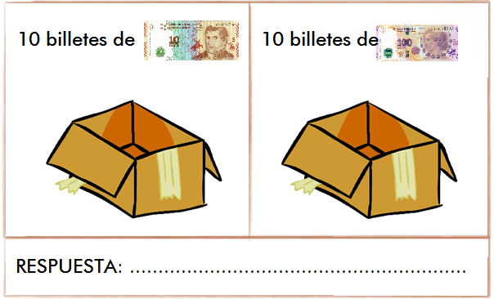

Para tener en cuenta:

* Cuando sumamos diez veces un número, por ejemplo:

10 + 10 + 10 + 10 + 10 + 10 + 10 + 10+ 10 + 10= 100 es lo mismo que decir

10 x 10= 100.

Y, cuando multiplicamos un número por 10 hay que agregarle un cero (10x10=100)

* Cuando multiplicamos un número por 100 hay que agregarle dos ceros

(5x100=500)

**Actividad 7**

**La búsqueda…**

* **Nuestro amigo salió en busca de los dientes caídos del día. Pasó por la casa de Pedro, Ramiro y Amparo. ¿Cuánto dinero le dejó a cada uno?**
* **A Pedro le dejó 15 Billetes de **

**……………………………………………………………………**

* **A Ramiro le dejó 10 Billetes de **

**……………………………………………………………………**

* **Amparo encontró bajo su almohada 4 billetes de **

**……………………………………………………………………**

**¡¡¡Muy bien!!!**

**Actividad 8**

**Completamos la tabla**

**Actividad por zoom**

* **Ahora te invito a completar la siguiente tabla. Para poder hacerlo de forma correcta tenemos que estar muy concentrados y recordar lo que fuimos trabajando en los módulos anteriores…**

**Tenemos que tener en cuenta…**

** 1x1 es lo mismo que decir 1 vez 1; o por ejemplo 2x10 es lo mismo que decir 10+10; o 4 x 100 es lo mismo que decir 100+100+100+100.**



**Actividad 9**

**¡Fiesta sorpresa!**

* **Don ratón está organizando el cumpleaños sorpresa de uno de sus hijitos.**
* **Respondemos las siguientes preguntas:**

**Ayudita:**

**Para poder resolver esta actividad podés dibujar la tabita, sumar varias veces el mismo número o simplemente dibujar el objeto.**

* **Si puso 6 platitos con 5 sándwich cada uno ¿Cuántos sándwich puso en total don ratón?**

**Respuesta: ……………………………………………………………………………..**

* **También tiene 18 alfajorcitos de maicena. Quiere acomodarlos en 3 mesas ¿Cuántos alfajorcitos pondrá en cada uno?**

**Respuesta: ………………………………………………………………………..**

* **Don ratón compró 30 tartaletas de frutillas, si tiene 6 mesas ¿Cuántas tartaletas puede poner para que en cada de mesa tenga la misma cantidad?**

**Respuesta: …………………………………………………………………………..**

* **En los platos chiquitos entran 5 merengues, en los platos grandes 10. ¿Cuántos platos se pueden llenar si hay 40 merengues?**

**Respuesta: …………………………………………………………………………..**

**Actividad 10**

**¡A ordenar!**

* **Los ratoncitos tienen que ordenar su habitación antes de ir a descansar… ¿Los ayudamos?**
* **Comenzamos ordenando los siguientes números de menor a mayor.**

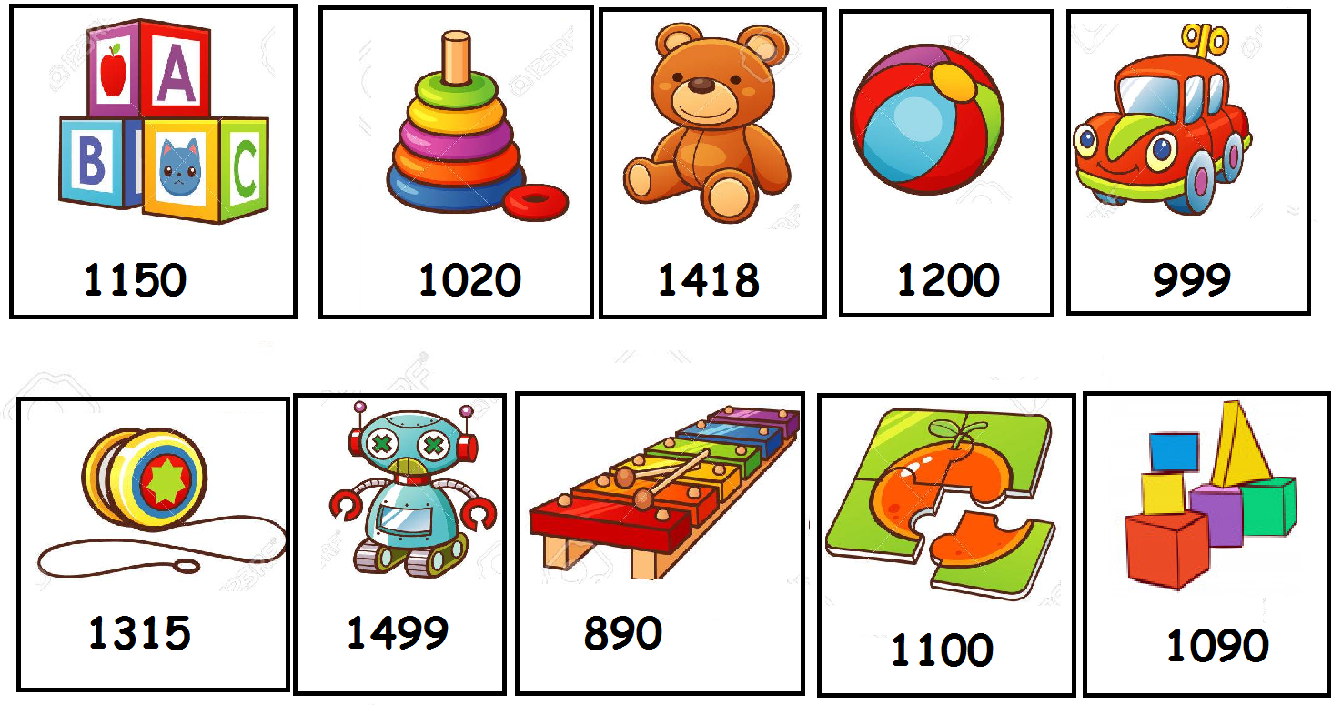

**…………………………………………………………………………………………..**

* **Ahora marcamos con una cruz donde creemos que va a estar el resultado de las siguientes sumas…**





**Actividad 11**

**Más sumas y restas**

**Actividad x zoom**

* 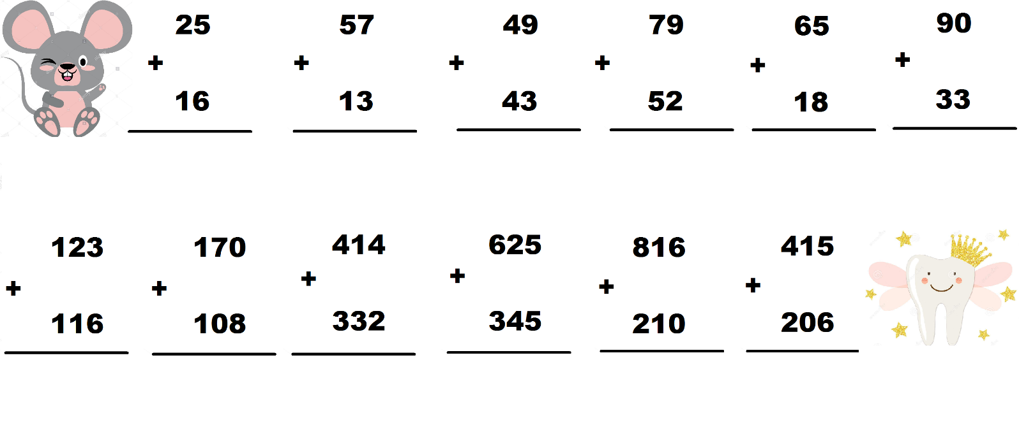**Resolvemos de forma conjunta las siguientes sumas y restas verticales.**

**Actividad 12**

**Trabajamos en el libro**

* **Resolvemos las páginas 76, 77 y 78 del libro.**

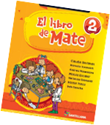

**Actividad 13**

**¡De compras!**

* **Nuestro amigo se fue de compras.** ¿**Cuál o cuáles de estos cálculos permiten averiguar el precio total en cada caso?**

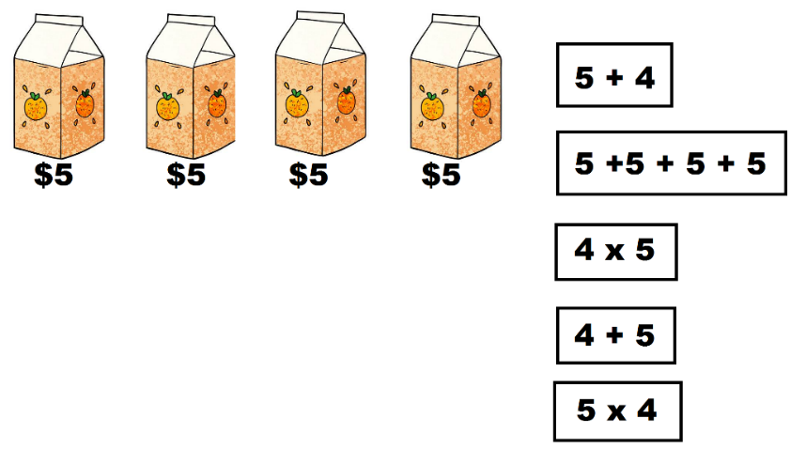

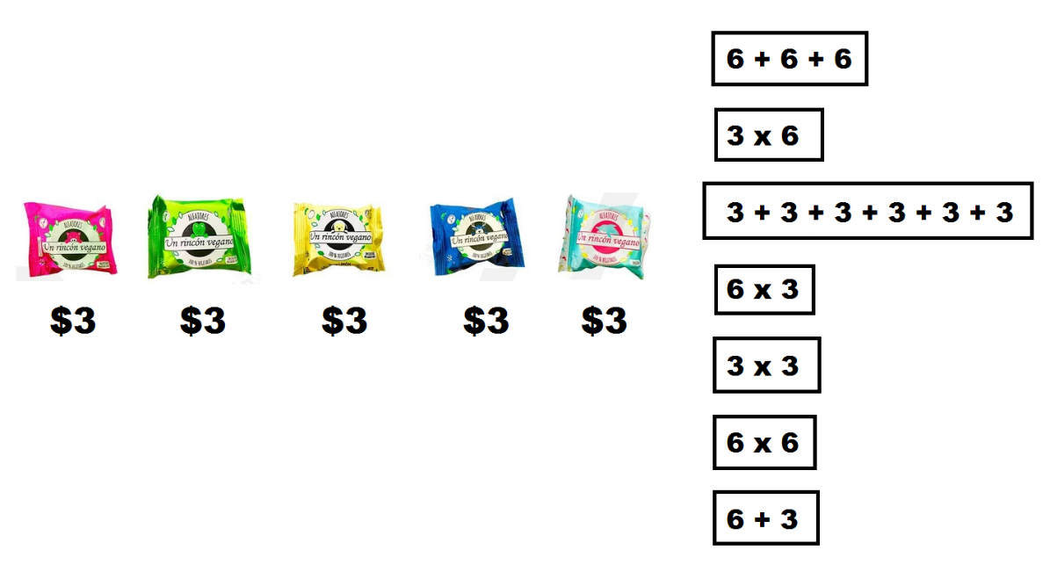

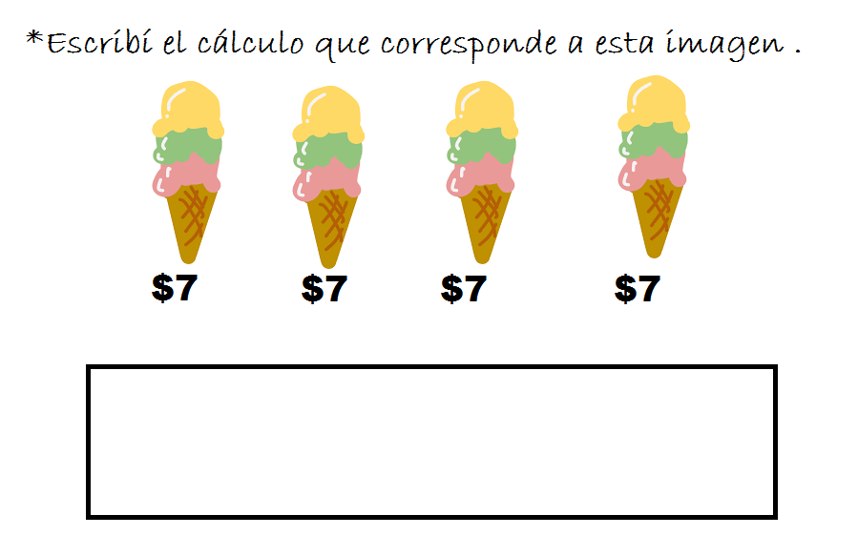

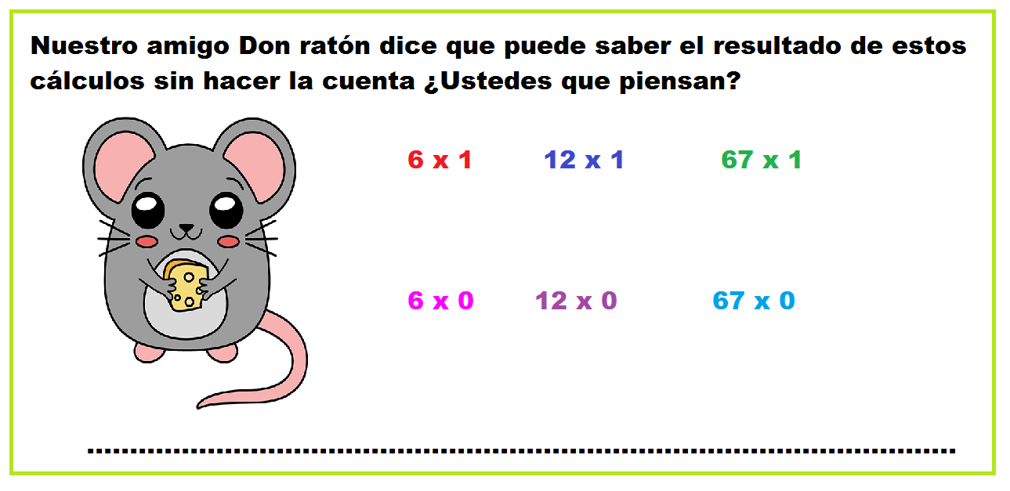

**Actividad 14**

**Trabajamos en el libro**

* **Completamos las fichas 1 Y 2 del libro.**

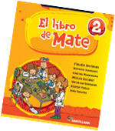

**¡¡Vamos que falta muy poquito!!**

**Actividad 15**

**Viaje al exterior**

* **Pérez viajó al país hermano de Uruguay a dejarle dinero a 4 niños. Si lleva $400 ¿Cuánto dinero le dejará a cada uno?**

**Respuesta: ………………………………………………………………………..**

* **Luego repartió entre 2 niños $300 ¿Cuánto dinero le entregó a cada un0?**

**Respuesta: ………………………………………………………………………….**

* **Antes de volver a la Argentina pasará por Chile. Tiene que repartir $180 entre dos niños ¿Cuánto dinero deberá entregarle a cada uno?**

**Respuesta: ………………………………………………………………………..**



**Actividad 16**

**Fin del recorrido**

* **Para poder entrar a su casa Pérez tiene que pasar por esta galería:**



* **¿Cuántas baldosas tiene la galería que está en la entrada del hogar de Pérez?**

**Respuesta: ……………………………………………………………………..**

* **¿Te animás a dibujar otra galería con la misma cantidad de baldosas?**

**¡Vamos que te va a salir genial!**

**Don Pérez está muy cansado… se fue a dormir. ¡Hicieron un gran equipo!**

**¡¡¡A DESCANSAR USTEDES TAMBIÉN!!!**



**¡Te felicito por el esfuerzo!**

**Hiciste un excelente trabajo…**

**A seguir disfrutando y aprendiendo**

NOS VEMOS PRONTITO

CARIÑOS, LA SEÑO

✰✰✰